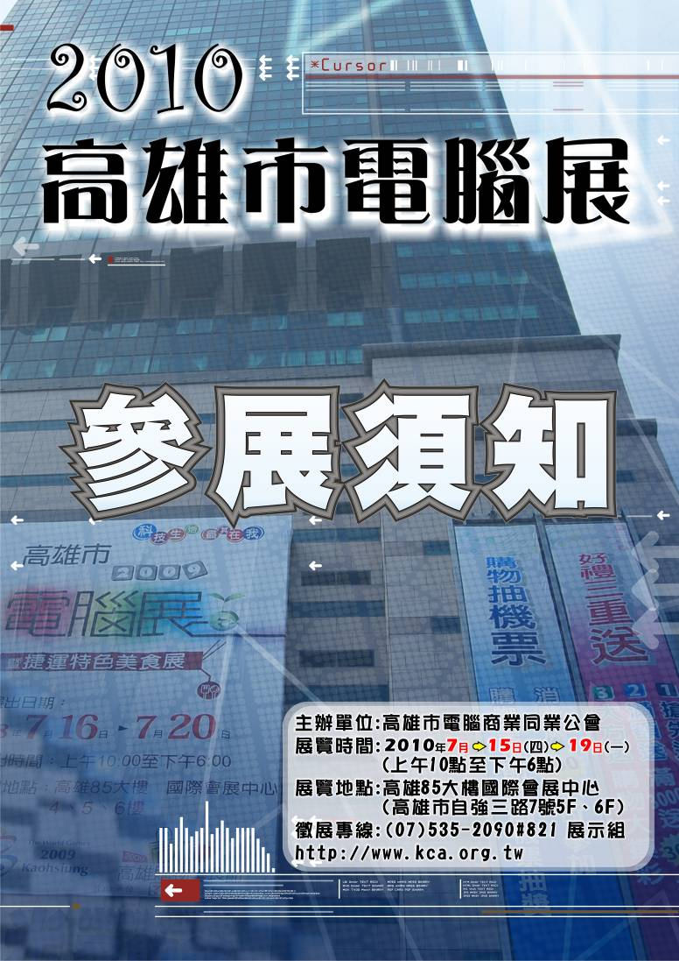

一、主辦單位
高雄市電腦商業同業公會

二、展出日期
中華民國99年7月15日（星期四）至7月19日（星期一）計五天
每日上午10時至下午6時

三、展出地點
高雄85大樓國際會展中心 <高雄市苓雅區自強三路7號>

四、參展資格
(一)登記資本額為新台幣1.5億元（含）以上，方得申請「形象區」甄選。
(二)經銷通路商不得報名形象區。
(三)經政府主管機關核准登記，並領有營業證照之內外銷電腦相關產品廠商。
(四)若為某公司經銷或代理商，請附上「經銷代理授權書」（影本須蓋授權公司大小章）。

五、報名須知
(一)新訂條約：大會停止代辦臨時電話及網路(ADSL)服務，請廠商自行申請。
【中華電信窗口:林美君 專案經理 E-mail:tamaro@cht.com.tw
電話:(07)550-7095 傳真:(07)344-1340或至電信業者臨櫃申請】
※臨時電話及ADSL申請書，可至公會網站下載。
(二)報名時間：第一階段即日起至99年4月15日止
第二階段於99年4月16日至6月12日止
第三階段於99年6月22日起額滿即截止，以郵局郵戳為憑。
攤位有限，依各區報名郵戳順序額滿即提前截止受理（若郵戳日期相同者以應繳資料及費用齊全者優先，若以快遞方式郵寄，則只限使用郵局快遞）。
(三)報名方式：❶至本會網站http://www.kca.org.tw下載報名表後，將相關附件以掛號寄至「802高雄市苓雅區新光路38號5樓-2 高雄市電腦商業同業公會 吳啟銘 先生收」信封註明報名2010年高雄市電腦展。
❷郵寄方式：收到參展須知後，將應繳資料以掛號郵寄至上述地址。
（四）報名應繳資料(未備齊者，不予受理報名)
- 參展廠商申請書（附件一），未加蓋公司及負責人印鑑者無效。
- 參展廠商切結書（附件二），未加蓋公司及負責人印鑑者無效。
- 參展費用支票或匯款收據影本。
- 營利事業登記証(必要時，本會得要求正本對照)。
- 代理授權書(視需要)。

（五）參展費用
1．攤位費：各區每攤位費用【會 員 價】新台幣＄29,400元含稅(不含攤位裝潢)
【非會員價】新台幣＄33,000元含稅(不含攤位裝潢)
❶每一攤位面積為9平方公尺(規格L:3m*W:3m*H:2.4m)，若特殊因素攤位分配面積為(L:3m*W:2.5m)攤位費則退回新台幣2500元整。
❷各樓層中央部份樓高可達2.75m(註:依實際狀況為主)，及各樓層天花板設有防煙玻璃，若該攤位天花板設有防煙玻璃請自行修改攤位裝璜，避免防煙玻璃損壞(註:若防煙玻璃損壞該攤位廠商照價賠償)。
❸上列收費僅含空地面積及基本電力110V、1000W(攤位及裝潢用電)之費用，不包括攤位隔板、地毯、220V電力及其他任何展示設備。
❹報名「形象區」之申請攤位數以12個攤位以上為限或主辦單位審查核可者，並只限偶數攤位數。
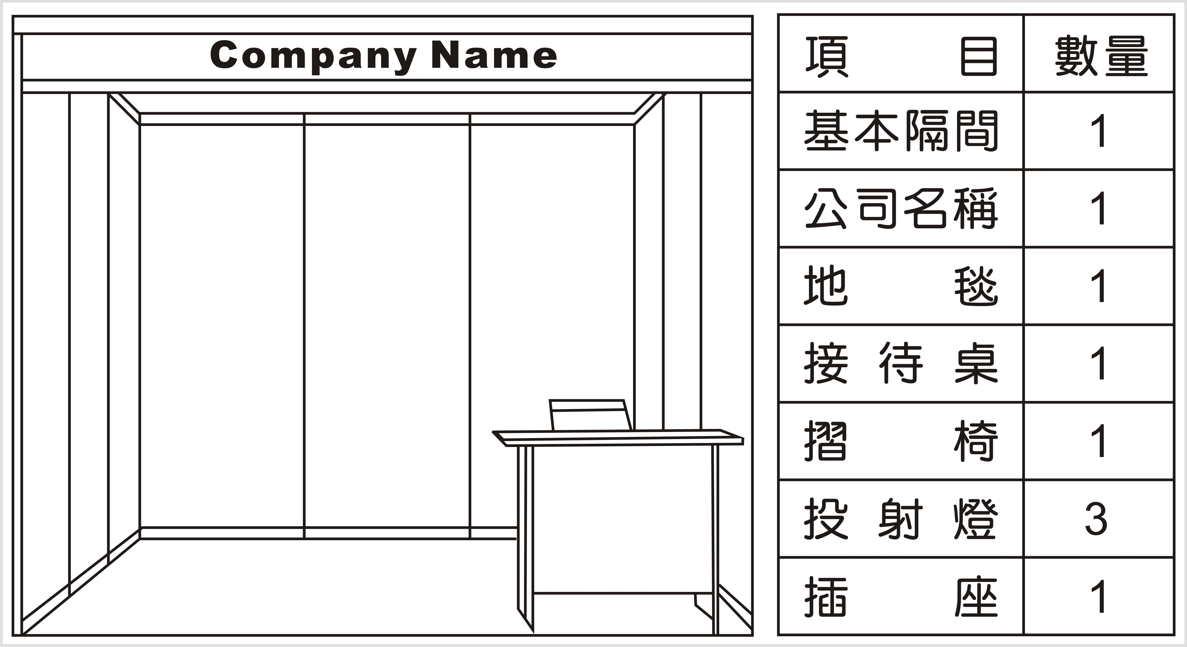
❺欲報名「數位相機區、系統硬體區、商用軟體區」之廠商，嚴禁攤位合併，而「數位相機區、系統硬體區」攤位數以4個至12個攤位，並須通過公會之審核方可完成該區之報名，如未審核通過，一律轉報名為一般展示區(最多為12個攤位)。
2．保證金：每攤位新台幣壹萬元整。
3．裝潢費：每攤位新台幣參仟元整
自行裝潢之廠商，於99年7月3日前將攤位裝
潢平面設計圖寄交大會場地組審核。
裝潢標準配備：牆面隔板、三盞投射燈(各100W）
、地毯、接待桌椅各乙張、電源一組兩孔（110V）、公司中文名稱乙組。
各攤位之佈置、運輸、保險、廢棄物(包含:珍珠板及保麗龍等等…)清理費用由廠商自行負擔
4．其他費用：❶滅火器每支200元。
❷工作證每張工本費50元（每攤位大會免費提供五張工作證，敬請妥善保管，遺失恕不補發，不足者請參展廠商另行申購）。
5．費用繳交方式：
全數費用請於申請參展時以匯款或支票（票期99年6月15日）方式支付。
收款銀行戶名：高雄市電腦商業同業公會
收款銀行名稱：國泰世華銀行 新興分行
收款銀行帳號：０５２５００６８７９７５
收款銀行金融代號：０１３
請用公司戶名匯款，勿以個人帳戶匯款，以免造成不便。
匯款產生之費用請自行處理。
「攤位保證金」務請獨立開票，抬頭同上，票期為99年7月14日，並註明「禁止背書轉讓」展示結束後若無違規，無息原票退還。
報名手續完成後退展者，所繳費用概不退還，充作本展宣傳經費支用。
若因不可抗力之因素(如天災、國家行政命令)或不可預見之特殊事故，致展覽日期、時間或地點須變更時，主辦單位得不負因此引起之損害賠償責任。
若有貴重物品請自行保險，大會不負遺失責任。

（六）保證金退費
攤位保證金：展示結束後30天內由主辦單位代扣損壞賠償或違規罰款後，餘額無息退還(攤位保証金請獨立開票，以便退費作業)。
註:匯款產生之費用內扣。

六、攤位分配須知
- 第一階段報名之參展廠商，依報名之專區先報名優先選位，若報名攤位數相同時依報名順序(以郵戳為憑)先選位方式決定。
- 第二階段報名之參展廠商，其報名之專區若相同攤位數，則依報名順序(以郵戳為憑)先抽號碼球，決定選位順序。
- 第三階段報名之參展廠商，依主辦單位現有之攤位位置，提供予廠商報名。
- 以上三階段，攤位分區由主辦單位負責規劃，於說明會時決定位置，未參加說明會者，將由主辦單位代為抽選，廠商不得有異議。
- 展場攤位及動線由主辦單位負責規劃，主辦單位保留參展廠商攤位及動線規劃之最後分配權。
- 廠商抽籤協調會之日期與地點，另行通知。（擬於6月中旬舉行）
- 經抽籤協調會後廠商不得私自修改攤位尺寸及形狀，須在開展前由大會審核並詢問欲修改攤位之前後攤位廠商，經簽署同意書後方可修改變更。若經大會發現私自修改者將依大會規定之罰則進行處份。
- 經大會分配後,其攤位內須開闢公共走道時，該廠商攤位內鋪設之公共走道地毯需與主辦單位地毯顏色相同，違規者依大會規定之罰則進行處份。
- 如有其它規定，於廠商協調會時說明，故參展廠商務必參加以免權益受損。

七、進場、退場注意事項
於抽籤協調會時，另行公佈。

八、工作證
（一）工作證請於99年7月13、14日進場時，至4F大會服務台領取，敬請妥善保管，遺失將不再補發。
（二）參展廠商工作證僅供7月15日至7月19日展期內進出場識別用，嚴禁冒用及仿製、複製，如經發現以上情事，扣除該廠商參展保證金。
（三）本工作證採一人一證制，請勿在開、閉館及展出期間，於出入口處私自傳遞或轉贈，一經查獲者當場沒收工作證，並依大會罰則處份。

九、各項注意事項
1、安全及保險事項
（一）展覽期間（包括展前佈置及展後拆除期間）主辦單位管理人員負責管制展場出入口，維持人員及展品進出展場公共秩序，惟參展廠商對其展品、裝潢物料及工程設施應自行派員照料，貴重展品請自行投保並聘僱警衛加強保全，如有遺失或毀損，主辦單位不負賠償責任。
（二）參展廠商敬請於展覽期間全天候（含進、出場、夜間）投保火險、竊盜險、水漬險及公共意外責任險（包括天然災害附加險，如颱風、地震、洪水、豪雨及其他天然災等），任何展品及裝潢品於上述期間在展覽場地遺失或毀損，主辦單位恕不負賠償責任。
（三）展場內之消防柱及緊急逃生出口相關位置，不得以任何裝潢或展品、物品遮蔽或阻檔。以免影響公共安全。
（四）每個參展單位或廠商不足六個攤位者須自備滅火器一支。超過六個攤位者，每六個攤位（不足六個者，以六個計），再增一支滅火器，可自行準備或向大會承租，承租者若遺失滅火器則全額賠償；未依規定者將依規定攤位數扣繳保證金。
（五）展示期間，使用電量應與參展申請表上相符，不得任意自行增加用量，如用電量超出申請之電量，大會將停止供電，以免總用電量超過負荷，若違規造成危險由該廠商負責全部賠償與公共安全刑事之責任。
（六）依據行政院衛生署國民健康局煙害防治法自９８年１月１１日起，「室內公共場所」及「三人以上室內工作場所全面禁菸」，於禁煙場所吸菸，最高處新台幣10,000元罰款。敬請告知貴單位展出人員或裝潢施工人員（含裝潢施工期間、展示期間）勿於場內吸煙。
（七）凡易爆、易燃及其他危險物品禁止攜入展場。
（八）參展廠商攤位上之設施、物品及展覽品在展覽期間（包括展前佈置及展後拆除期間）因設置、操作、保養或管理不當或疏忽致其工作人員或第三人遭受傷亡或財物損失，應由引起傷亡損失事故之參展廠商自負一切賠償及法律責任。
（九）於抽籤協調會後不得私自修改攤位尺寸及形狀，須由大會審核並詢問欲修改攤位前後攤位廠商，經同意方可修改變更。若經大會發現私自修改者取消下次展示抽籤資格並扣除全額保證金。
（十）如走道須穿越廠商之攤位時，該廠商需將公共走道鋪立紅色地毯，違規著扣二分之一保證金。
（十一）違規佈置者，除酌扣保證金外，破壞部份照價賠償。
（十二）逾時不進場者，沒收參展費用及保證金。
（十三）展示期間各廠商展品之安全請自行負責，大會出入口將不檢查參觀民眾之隨身物品。
（十四）所有參展廠商必須將所屬之展示品，展至最後一日下午6時為止，不得提前離場，否則沒收保證金。
（十五）場內雖有廣播設備，但恕不提供叫人服務，廠商如有需要可將臨時電話號碼告知服務台，以便聯絡。
（十六）有害社會優良風氣之展品不得展出，如經發現，立即停止其展示權，並沒收其保證金。
（十七）展示期間每日開館時間：
１．展示期間第一天廠商工作人員,於上午9時憑工作證由指定入口進入會場，10時整開放民眾參觀。
２．展示期間第二天至展示結束參展廠商工作人員，每日上午9時30分憑工作證由指定入口進入會場，上午10時整開放民眾參觀。
(十八)展示期間每日閉館時間：
１．每日下午6：00起停止參觀民眾入場，6：15起大會工作人員會同安全警衛人員進行清館，各參展廠商之工作人員須隨同離場。
２．展示期間攤位用電至6:15，請廠商確實關閉電腦以免損壞。
３．大會閉館人員尚未抵達前，各參展廠商需有一名以上之工作人員留守展場，不得提前離開展示會場。
(十九)展示期間，參展廠商應將廢棄之木材﹑紙張．．等垃圾自行打包置於大會指定地點，由大會清潔人員定時前去清除收取，展場四週的清潔請大家共同維護。
(廿十)參展廠商攤位招牌，需與報名表內公司名稱相同，並不突出攤位之外或佔用其他攤位使用權，更不得妨礙走道之流通，違規者視情節扣繳保證金。
(廿一)為避免展場淪為噪音充斥的空間，影響展場品質，參展廠商於展示期間，活動音量不得超過80分貝，並需將音箱之發聲面轉向參展攤位內部，若因噪音問題而影響其他參展廠商之展示時，經警告後再違規將依本會規定之罰則進行處份，違規情況分四階段處理：
◎第一次違規：現場測量放音量若超過80分貝，當場口頭警告後開立告發單。
◎第二次違規：現場測量放音量若超過80分貝，當場開立告發單，並沒收全部保證金三分之一。
◎第三次違規：現場測量放音量若超過80分貝，當場開立告發單，並沒收全部保證金二分之一。
◎第四次違規：現場測量放音量若超過80分貝，當場開立告發單，並沒收全部保證金及二年內不得參加本會所舉辦之展覽，必要時收回攤位並停止展出，所繳之費用概不退還。
※音量測量之方法：分貝計置於離地面或樓板1.2至1.5公尺之間，接近人耳高度；測量地點以擴音設施音源水平距離三公尺之位置測定。
(廿二)展示期間展示區不得將產品攜出場外,或撤除攤位之裝潢,參展廠商之駐場服務人員不得提前離開展示會場,以免物品遺失。
(廿三)為讓參展廠商有最佳之空間規劃，參展廠商如有設置舞台，須在抽籤協調會通知單中勾選註明且回傳，或在最後時間6月30日前以電話主動告知大會，否則視為私設舞台將依罰則處份。
(廿四)針對參展廠商舞台規定，攤位內設置舞台，自攤位外緣必須『內縮1公尺』且舞台活動『每小時以20分鐘為限』，不得有連續性競標銷售等此類活動，違規者依大會之規定罰則處份。
(廿五)展場內交易時務必開立統一發票,如經人檢舉漏稅大會恕不負責,展示期間,請各廠商自備每日進、出貨及庫存報表,以備稅捐處查詢。
(廿六)場內嚴禁使用橫招(布條)及各種影響展場秩序及廠商權益之宣傳器具及方式。
(廿七)廠商之攤位如經大會分配後須從中開闢公共走道時，其橫跨公共走道上方之橫式看板，須在緊鄰的前後家廠商間隔適當距離（大會將依展場攤位實際分配內容，保留此規定之修改權利，待抽籤協調會再詳述明訂之），違規者著扣二分之一保證金。
(廿八)為避免妨礙觀瞻動線，各廠商宣傳單發放僅限於報名攤位內，不得四處游離佔用公用走道或其它展館區域。
(廿九)手攜式T型看板，持板人員得於場內外公共走道行進，但不得定點停留，若經發現，第一次予以勸導，經勸導後再違規者將予以警告後再依大會罰則議定處份，如看板行進中誤傷民眾，由該廠商自行負責。
(三十)展示期間違規或勸導不從者，大會得視違規情節輕重，酌扣保證金或取消參展權，廠商不得有異議。
十、本規定如有未盡事宜，大會得視需要隨時修正之。
十一、本展連絡人
高雄市電腦商業同業公會 展示業務組 謝東山先生/林村宗先生/周夢綺小姐/吳啟銘先生
電話：07-5352090轉821 傳真：07-9522121 地址:802高雄市苓雅區新光路38號5樓之2

參展廠商申請書(請複印一份自存)
附件一
公司名稱 |  |  |  |  | 負責人
聯絡人 |  |  | 電 話 |  | 傳 真
E-mail |  |  |  |  | 統一編號
通訊地址 | □□□ |  |  |  | 行動電話
參展區別、  攤位數及費用 | 形象區______個 電信區______個 數位相機區______個 系統硬體區______個  商用軟體區______個 一般展示區______個 ❶應繳攤位費用 元
❷工 作 證每張工作證$50，擬申購 張工作證，共 元。
❸滅 火 器每支滅火器租金$200。擬租借 ＿ 支滅火器，共 元。
❹裝 潢□委託大會裝潢$3000/個，共 元。 □ 自行裝潢
❺攤位保證金每個攤位$10000，共 元。
需要用電：每一個攤位大會提供1000W（約4部電腦、2部印表機、3盞投射燈）每超過500W收費新台幣600元，不足500W者，以500W計算。不足用電之廠商請提前提出申請。

欲申請展品裝潢用電 □110V____________W，□220V____________W。（無申請之廠商，不必填寫）

❻電力費：額外增加電力________W，費用_________元。(請於7/1前申請，遇期不受理，若導致電力不足自行負責)
參展費用：❶+❷+❸+❹+❺+❻
總 計 新台幣 拾 萬 仟 佰 拾元整
產品說明(必填)
此致
高雄市電腦商業同業公會

公司印鑑章：_____________________________負責人印鑑章：______________

填 表 人：_________________________中 華 民 國 年 月 日

參展廠商切結書(請複印一份自存)
附件二
本公司參加2010年高雄市電腦展，於展示期間，確知並願意絕對遵守大會下列規定事項，如有違反，願接受下列相關罰則處分，絕無異議。

罰則：❶沒收保証金的三分之一 ❷沒收保証金的二分之一 ❸沒收全部保証金 ❹停止參加本會所辦展覽會兩年，並通知所屬公、協會 ❺收回攤位並停止展出，所繳納之參展費用，不予退還。
規定事項與處分：
一、嚴禁仿冒品參展：為配合政府查禁仿冒商標措施，嚴禁陳列產地標識不實，或仿冒他人商品商標及侵犯他人專利之產品，亦不得陳列涉及仿冒商標或侵犯他人專利等糾紛而尚未結案之產品；如有違反，願接受大會依上述第❸、❹、❺項處分外，其一切法律責任自行負責。
二、參展廠商所租攤位，不得私自轉讓或以非報名時申請之公司名稱 (包括贊助廠商名稱)參加展出，其包括攤位招牌須與報名表內公司名稱相同，且攤位內不得有他家公司招牌；如有違反，大會依上述第❸、❹、❺項罰則處分。
三、展示攤位內音響音量不得影響隔鄰友商之安寧或不超過80分貝為限，一經鄰近廠商檢舉，第一次警告；第二次再犯，大會依上述第❶項處分；第三次再犯，依上述第❷項處分；第四次再犯，依第❸、❹項處分，必要時執行第❺項罰則處分。
四、參展廠商之展示及攤位裝潢範圍僅限於其承租攤位之內，不得在攤位以外地區(如公共設施，走道或牆柱上)陳列展品或張貼/贈送任何宣傳物品，除非經大會審核同意者，將不在此限；以上如有違反或私自修改攤位尺寸及形狀，大會依上述第❶至❸項罰則處分。但若有阻礙參觀動線，且經大會二次警告仍未改善，大會則依上述第❺項規則處份。
五、所有展品必須展至最後一日下午六時止，不得提前收拾或撤離會場；如有違反，大會依上述第❸、❹、❺項罰則處分。
六、參展產品絕不涉及賭博、色情等有違善良風俗及與展覽會性質及申請表上產品說明不符的產品；如有違反，大會依上述第❸、❹、❺項罰則處分。
七、攤位裝潢佈置應依「裝潢注意事項（於抽籤協調會上發予各廠商）」規定辦理；如經相關人員認定違規除依上述第❷項罰則處份外，破壞部份照價賠償。
八、展覽會期結束次日起二日內，應清除所租攤位之裝潢，並將廢棄物負責清理(包含:珍珠板及保麗龍等等.....)，所租場地及設施不得有損毀情形；如有違反，除依規定由保証金扣除代拆費、代運費、賠償外，大會並依上述第❹項罰則處分。
九、用電應與申請表上相符，如違規超電經發現，則加重二倍收費，如因此造成展區停電者，則依上述第❸項罰則處分，若造成危害，由該廠商負全部賠償與公共安全刑事之責任。
十、本會租借滅火器之廠商，若遺失將全額賠償，費用由攤位保證金中扣除。
十一、參展廠商如私設舞台，大會依上述第❷項處分。
十二、參展攤位內設置舞台，自攤位外緣必須『內縮1公尺』且舞台活動『每小時以20分鐘為限』，不得有連續性競標銷售等此類活動，如有違反或經鄰近廠商檢舉，第一次警告；第二次犯規處罰則❶項；第三次再犯依罰則❷項處分；第四次再犯，依罰則❸、❹項處分，若履勸不聽必要時將執行罰則❺項，同時競標銷售廠商需自行負擔售出競標商品之所有法律責任。
十三、依據行政院衛生署國民健康局煙害防治法，「室內公共場所」及「三人以上室內工作場所全面禁菸」，大會配合加強取締並預防消防安全，若廠商於展場內吸菸經大會取締，第一次警告；第二次再犯，大會依上述第❶項處分；第三次再犯，依上述第❷項處分；第四次再犯，依第❸項處分。
十四、本公司承諾遵守本參展辦法、參展規定及裝潢須知上所列各項規定,如有違反情事，本公司願負一切法律責任並賠償大會所造成之一切損失。
公司印鑑章 | 負責人印章
十五、其他未列入或與本切結書相抵觸之規定及處份，則
以抽籤協調會發放之”進場佈置注意事項”及”其
他相關規定”資料為準，另外大會保留現場突發情
事不服從規勸告發之權利，其處份將依
大會罰則議定。

中 華 民 國 年 月 日
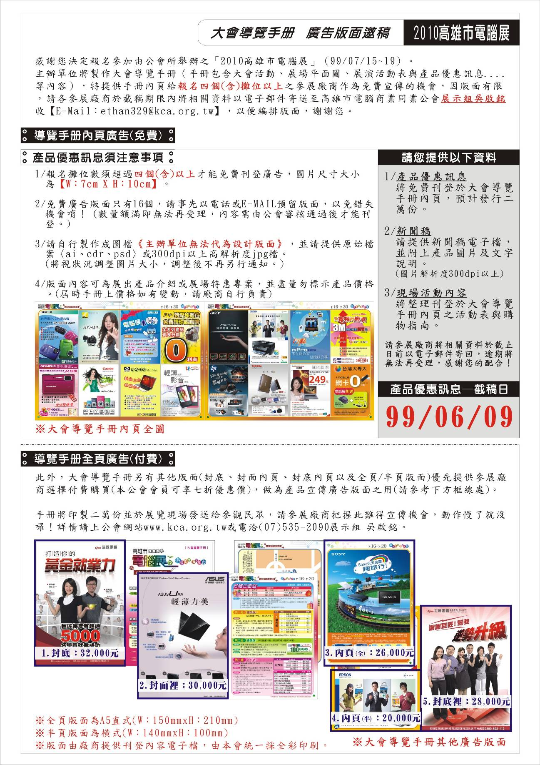
附件三

附件四
記者會暨新產品發表會報名表
1)展前記者會暨新產品發表會大募集!! 免費參加，名額有限!

我們將於展前舉辦記者會暨新產品發表會，邀請美麗與專業兼具的Fashion Girs為 貴公司的新產品，進行走秀及超完美代言，成為媒體注目的焦點!! 活動完全免費，名額有限！
請填妥表格一，在6月23日前，請寄至maggie@kca.org.tw，感謝您的熱情參與！將於7月5日通知符合參加之廠商。
2)新聞稿大募集!! 免費參加（請於7/5日前交件）
請於7月5日前，提供您本次參展的產品或所有優惠活動內容的新聞稿(需為word或txt電子檔)及相關產品照片(格式為jpg或png)，主辦單位將會發佈於公會網站；並於記者會提供媒體報導。請寄至maggie@kca.org.tw (新聞稿格式可自行製作)
………………………………………………………………………………………………………….
※表格一、展前記者會暨新產品發表會報名表
公司名稱 |  | 攤位數
新產品名稱
請簡述說明 | 【表格可請自行調整與增加】
發表與否 | 已於_____年_____月_____日發表 未對外發表
上市與否 | 已上市 未上市，預計於 ____年 ____月____日上市
聯絡人 |  | 手機
其它事項 | - 是否派員至現場? 是，_____位 否  2. 是否需插座? 是 否
◎報名時間：請於6月23日(三)前完成報名。
◎核定通知：所有報名表經本會審查後，將於7月5日(一)電話通知公司連絡人是否符合資格參加。
________________________________________________________________________________
高雄市電腦商業同業公會 展示組 周夢綺
E-mail: maggie@kca.org.tw
地址:高雄市苓雅區新光路38號5樓之2
電話: (07)5352090#832

